**Ödev 2**

Komşuluk matrisi olarak kullanıcıdan alınan bir çizgenin komşuluk listesi temsiline dönüştürülmesi istenmektedir. Örneğin aşağıdaki çizgeyi kullanıcıdan alalım:

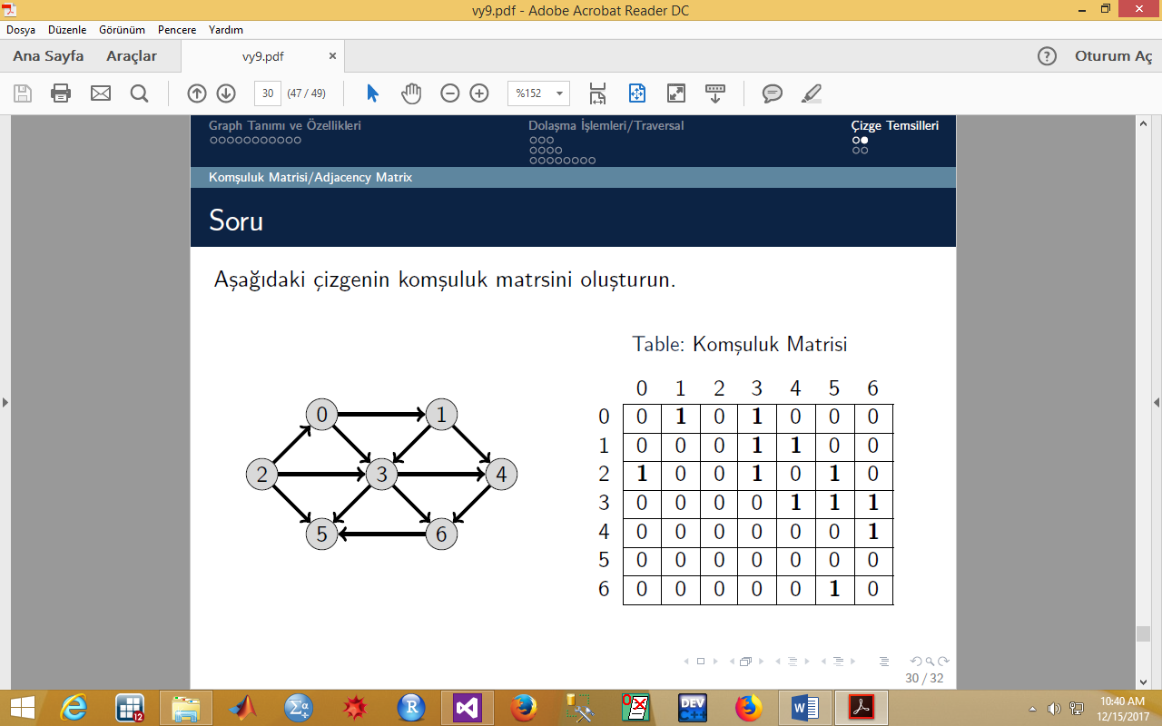

Örnek Çalışma:

|  |
| --- |
| Düğüm sayısını girin: 7  Komşuluk matrisi Satır 1’i girin: 0,1,0,1,0,0,0  Komşuluk matrisi Satır 2’i girin: 0,0,0,1,1,0,0  Komşuluk matrisi Satır 3’i girin: 1,0,0,1,0,1,0  Komşuluk matrisi Satır 4’i girin: 0,0,0,0,1,1,1  Komşuluk matrisi Satır 5’i girin: 0,0,0,0,0,0,1  Komşuluk matrisi Satır 6’i girin: 0,0,0,0,0,0,0  Komşuluk matrisi Satır 7’i girin: 0,0,0,0,0,1,0  Komşuluk Listesi(Çıktı):  0 | 1 -> 3  1 | 3 -> 4  2 | 0 -> 3 -> 5  3 | 4 -> 5 -> 6  4 | 6  5 |  6 | 5 |

**Not:** Ödevin yapılması zorunlu değildir. Bu ödevden aldığınız not ilk ödevdeki notun üzerine eklenecektir.

Ödevin son teslim tarihi **22.12.2017**’dir.